**Тема:** ***Вулканізм і вулкани, гейзери. Сейсмічні пояси Землі***

**Мета:**продовжити знайомство із внутрішніми процесами, які зумовлюють зміни земної кори, сформувати поняття «магматизм», «вулканізм», «гейзери»,уявлення про причини магматизму та їх наслідки, уміння за картами визначати імовірні місця прояву вулканізму;

розвивати  допитливість, спостережливість, логічне мислення, уміння робити висновки;

виховувати повагу до людських знань, взаємодопомогу.

**Обладнання**: атлас, контурні карти, підручник, відеоматеріали, фізична карта півкуль, ноутбук, планшети (комп’ютери), проектор, тести в програмі «Майтест».

**Тип уроку**: вивчення нового матеріалу.

**Перебіг  уроку**

**1. Організаційний момент.**

Перевірка домашнього завдання.

1. Географічна розминка: показати на карті найбільші сейсмічні пояси Землі, пояснити причини їх виникнення.

**2. Мотивація навчальної та пізнавальної діяльності.** **Оголошення теми і визначення мети уроку вчителем.**

Перегляньте уважно уривок із візуальної хроніки виверження вулкана  24 серпня 79 року н. е. Помпея в Італії  <https://www.youtube.com/watch?v=JG6xxnsd6SY>

* Чи вірите ви в те, що може в сучасному світі повторитися страшна подія, що сталася в м. Помпея 24 серпня 79 року н. е.
* Як ви гадаєте, чи може людина врятуватися від такого стихійного лиха. Свої думки аргументуйте.
* Скажіть, про що ми будемо говорити на сьогоднішньому уроці?

*(Повідомлення теми уроку, робота з  таблицею ЗХД)*

* У вас на партах лежать таблиці ЗХД, що означає Знаю, Хочу дізнатися, Дізнався. Перші дві колонки ви зараз заповните, а останню ми заповнимо в кінці уроку. (діти заповнюють таблицю, зачитують) **(Додаток №1)**

**3. Актуалізація опорних знань, вмінь і навичок учнів.**

– Який шар  Землі розташований під  земною корою?

– У якому стані перебувають там речовини, яка їхня температура?

– У яких напрямках рухаються літосферні плити одна відносно іншої?

– У якому випадку на їхній межі виникає більше напруження?

**4. Вивчення нового матеріалу.**

1. Магматизм і його види.

Робота зі схемою на дошці.

Пояснення вчителя: Магматизм – процес переміщення речовини мантії – магми – на земну поверхню тріщинами і розломами.

Розрізняють:

1. Внутрішній магматизм – магма не виходить на поверхню, а застигає в шарах земної кори на різних глибинах.

*2. Зовнішній магматизм – магма виходить на поверхню у вигляді вулканів.*

Демонстрація досліду вчителем.

– Як діє вулкан?

– Що відбувається з вулканом?

2. Пояснення учителя *Утворення та будова вулкана.*

*3. Робота з підручником с.85 мал.59 Утворення та будова вулкана.*

(замальовування схеми будови вулкана)

**Учитель:**Вулканів на  Землі дуже багато, десятки тисяч на материках та ще більше в океанах. Однак діючих вулканів значно менше – близько тисячі (850). Переважна частина вулканів так само як і райони землетрусів, розташована на межах літосферних плит, поблизу розломів земної кори. Вони створюють вулканічні пояси. Найбільший має назву «Вогняне кільце» і знаходиться в Тихому океані.

Перегляньте відеоролик «Найдивовижніші вулкани світу»  <https://www.youtube.com/watch?v=q7VBZ9NnuvM>

Яку нову інформацію ви почули з відео та про що ще не згадувалося на сьогоднішньому уроці?

*5. Робота з картами атласа і контурними картами. Нанесення найбільших вулканів світу на контурні карти.*

– Які найбільші вулкани світу ви запам’ятали?

6. Перегляньте відеоматеріал і скажіть, як ви гадаєте чи можемо ми це явище назвати вулканом і чому?

Перегляд відео «Виверження гейзера Велетень» <https://www.youtube.com/watch?v=FzUrvtBNKHM>    (відповіді дітей)

7. Робота в парах за текстом підручника с.86. З´ясувати поняття «гейзер», «гарячі джерела».

*(Прийом учитель – учень.)*

– Чи пов’язані з вулканізмом гарячі джерела і гейзери? *(відповіді учнів)*

**7. Закріплення вивченого матеріалу.**

1. Виконання тестів за комп’ютерами (планшетами) (програма «Майтест») (друкований **Додаток №2)**

**8. Підсумок уроку.**

Робота із таблицею ЗХД . *(діти заповнюють останню колонку таблиці)*

– Заповніть останню колонку таблиці ЗХД. І зачитайте , що ви дізналися сьогодні на уроці.

**9. Домашнє завдання**:

1. вивчити параграф підручника 23 с. 84-87
2. (за бажанням) створити презентацію «Вулкани на службі у людей» . (робота з Інтернет – ресурсами
3. Відеоматеріали програма «Загублений світ» телеканал «2+2» «Вулкани на службі у людей» [https://2plus2.ua/zateryannyj-mir/novyny/vulkani-na-sluzhbi-u-lyudey](https://2plus2.ua/zateryannyj-mir/novyny/vulkani-na-sluzhbi-u-lyudey%20%0d2)
4. стаття «Чи є корисність від вулканічного попелу» <http://organic.ua/ru/2013/29/359-chy-je-koryst-vid-vulkanichnogo-popelu> )
5. Довідка «Як впливають на організм продукти виверження вулканів» <https://www.meteoprog.ua/ua/news/15026/>

Додаток №1

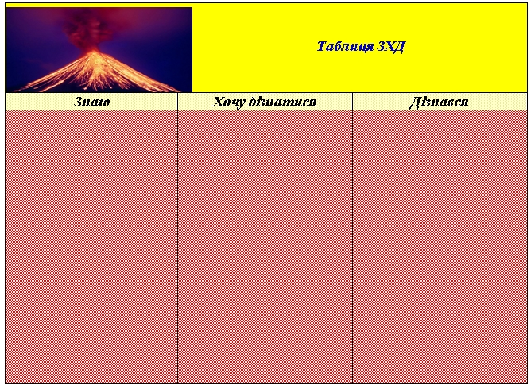

Додаток №2

Тест

***«Вулканізм і вулкани, гейзери»***

1. Сукупність явищ, пов’язаних із підняттям магми з надр Землі та виливанням її на поверхню, називається…

а. гейзером;

б. вулканом;

в. *вулканізмом;*

г. землетрусом.

1. Місце виходу магми на земну поверхню у вигляді конусоподібної гори – це…

а. кратер;

б. *вулкан;*

в. гейзер;

г. вулканізм.

1. Скільки діючих вулканів на Землі?

а. понад 450;

б. понад 100;

*в. понад 850;*

г. понад 55.

1. Трубоподібний канал, який прокладає магма піднімаючись на земну поверхню, називається…

а*. жерлом;*

б. лавою;

в. гейзером;

г. кратером.

1. Гейзери – це…

а. чашоподібне розширення жерла, через яке на земну поверхню виливається магма, виривається чорний дим і стовпи вогню, вивергається розжарене каміння;

б. трубоподібний канал, який прокладає магма піднімаючись на земну поверхню;

*в. джерела, що періодично фонтанують, викидаючи стовпи гарячої води і пари;*

г. місце виходу магми на земну поверхню у вигляді конусоподібної гори.

1. Який з цих вулканів розташований в Африці?

а. Демавенд;

б. Чімборасо;

в. Гекла;

г. *Кіліманджаро.*

1. На якому материку немає вулканів?

а.  *Австралія;*

б.   Євразія;

в.  Африка;

г.  Північна Америка.

1. Лава – це…

а.  трубоподібний канал, який прокладає магма піднімаючись на земну поверхню;

б. місце виходу магми на земну поверхню у вигляді конусоподібної гори;

в*. магма, яка вилилася на поверхню Землі;*

г. чашоподібне розширення жерла, через яке на земну поверхню виливається магма, виривається чорний дим і стовпи вогню, вивергається розжарене каміння.

1. Який вулкан знищив Помпеї у 79 р. н. е.?

а. Ключевська Сопка;

б. *Везувій;*

в. Кракатау;

г. Етна.

1. Кратер – це…

а.  магма, яка вилилася на поверхню Землі;

б.  місце виходу магми на земну поверхню у вигляді конусоподібної гори;

в.  *чашоподібне розширення жерла, через яке на земну поверхню виливається магма, виривається чорний дим і стовпи вогню, вивергається розжарене каміння;*

г.  трубоподібний канал, який прокладає магма піднімаючись на земну поверхню.

1. Який з цих вулканів розташований у Тихоокеанському сейсмічному поясі?

а. Везувій;

б. Казбек;

в. *Сан-Педро;*

г. Етна.

1. Дрібні уламки, що викидаються високо вгору під час виверження вулкану і можуть поширюватися на тисячі кілометрів – це…

а. *вулканічний попіл;*

б.  вулканічні бомби;

в. магма;

г. вулканічні гази.

Конец формы